УТВЕРЖДАЮ
Врио директора
МБУ ДО «Дом детского творчества»
Красноармейского муниципального округа Чувашской Республики

___________________ В.Ю. Андреев

«23» января 2023 г.

ПОЛОЖЕНИЕ

о районном фестиваль-игре юных инспекторов движения

«Вместе мы можем многое!»

1. Общие положения
Районный фестиваль юных инспекторов движения «Вместе мы можем многое!» (далее – Фестиваль) проводится с целью внедрения привлекательных форм, методов и средств организации физкультурно-спортивных занятий, призванных обеспечить укрепление здоровья и повышение физической подготовленности юных инспекторов движения.
Фестиваль решает следующие задачи:
- формирование здорового образа жизни;
- выявление одаренных детей, подростков, талантливой молодежи среди юных инспекторов движения.

2. Руководство проведением Фестиваля
Организацию и проведение Фестиваля осуществляет МБУ ДО «Дом детского творчества» Красноармейского муниципального округа Чувашской Республики.

3. Сроки и место проведения Фестиваля
Дата проведения Фестиваля: 30 января 2023 г.
Место проведения: МБУ ДО «Дом детского творчества» Красноармейского муниципального округа Чувашской Республики (Чувашская Республика, Красноармейский муниципальный округ, с.Красноармейское, ул. Васильева, д. 2).
Начало регистрации участников – 10.00 ч.
Торжественное открытие – 10.30 ч.

4. Участники Фестиваля
Участники Фестиваля члены отрядов юных инспекторов движения образовательных организаций Чувашской Республики
Возраст участников Фестиваля: 12-13 лет.
Состав команды: 2 юноши, 2 девушки, 1 руководитель.
Форма одежды (на открытии) – парадная, соответствующая юным инспекторам движения, допускается в единой спортивной форме.
Для участия в спортивных мероприятиях Фестиваля необходимо иметь спортивную одежду и сменную спортивную обувь.

5. Обеспечение безопасности участников и зрителей
В целях обеспечения безопасности участников и зрителей Фестиваля разрешается проводить в спортивных сооружениях, принятых к эксплуатации государственными комиссиями, отвечающих требованиям Положения о мерах по обеспечению общественного порядка и безопасности, а также эвакуации и оповещения участников и зрителей при проведении массовых спортивных мероприятий, при наличии актов о готовности спортивного сооружения к проведению спортивных мероприятий, утверждаемых в установленном порядке.
За обеспечение безопасности участников и зрителей ответственность несут главный судья Фестиваля, судейская коллегия и представители команд.
Обеспечение безопасности движения к месту проведения Фестиваля и обратно возлагается на старшего (ответственное лицо) командирующей стороны.
Тренер-руководитель несет ответственность за жизнь, здоровье детей в пути и во время проведения Фестиваля.
Проведение соревнований осуществляется в соответствии с Регламентом по организации и проведению официальных физкультурных и спортивных мероприятий на территории Российской Федерации в условиях сохранения рисков распространения COVID-19, разработанным на основании постановления Главного государственного санитарного врача Российской Федерации от 22 мая 2020 года № 15 «Об утверждении санитарно-эпидемиологических правил СП 3.1.3597-20 «Профилактика новой коронавирусной инфекции (COVID-19)» и утвержденным Министром спорта Российской Федерации 31 июля 2020 года.

6. Программа Фестиваля
6.1. Фигурное вождение велосипеда.
Участвует вся команда (4 человека).
Расположение маршрута может быть, как по прямой, так и по круговой в зависимости от места расположения этапа.
Штрафное время 10 сек. добавляется за каждые:
1) задетые конусы – 10 сек. (за каждый конус);
2) касание пола – 10 сек.;
3) наезд на элемент «Пешеходный переход» – 10 сек.;
4) падение мяча – 15 сек;
5) падение планки – 15 сек. (этапы проезд снизу, финиш).

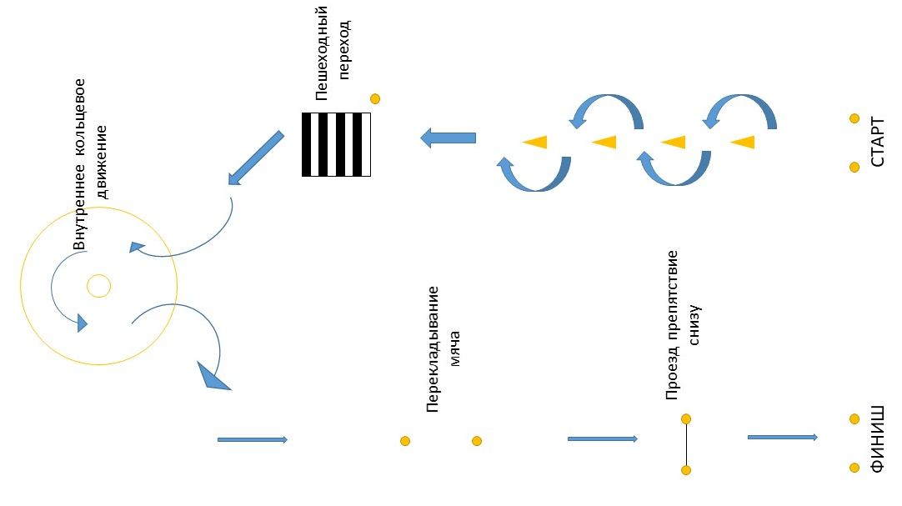

6.2. Веселые прыжки через скакалку
Участвует вся команда (4 человека). Два человека крутят скакалку, 2 человека одновременно прыгают через скакалку в течение 3 минут (можно начать по одному, но подсчет начнется только после того как последний участник начнет прыгать). Скакалку можно использовать свою, либо она будет предоставлена судьями. Команде дается три попытки по 3 минуты. В зачет идет лучший результат.

6.3. Собери пазл «Дорожные знаки»
Участвует вся команда (4 человека).
Команда на время собирает пазлы. Всего 10 дорожных знаков. Кроме этого необходимо правильно назвать вид дорожного знака. В случае неправильно названного дорожного знака добавляется штрафное время 10 с.

6.4. Теоретический конкурс «Азбука дорожной безопасности»
Участвует вся команда (4 человека).
Время ограниченное – 10 минут. Команде необходимо ответить на 15 вопросов в форме теста. В случае если команды набирают одинаковое количество баллов места распределяются по времени.

7. Подведение итогов
Общекомандное место определяется по наименьшей сумме мест.
При равенстве очков преимущество получает команда по результату теоретического конкурса «Азбука дорожной безопасности».
Протесты принимаются только при ошибке в расчетах.
В случае обнаружения нарушения в комплектовании команд после проведения Фестиваля команде присуждается итоговое последнее место среди всех участвовавших.

8. Награждение победителей и призеров
Победители и призеры в общекомандном зачете награждаются дипломами, в номинациях – дипломами.

9. Финансирование Фестиваля
Финансовые расходы на организацию и проведение Фестиваля осуществляются за счет МБУ ДО «Дом детского творчества» Красноармейского муниципального округа Чувашской Республики.

10. Порядок и сроки подачи документов
Заявка по форме, приказ и список членов отрядов юных инспекторов движения на 2023 год (сканированный вариант) для участия в Фестивале предоставляется в день участия.
На Фестивале при регистрации участники предоставляют в судейскую комиссию следующие документы:
- оригинал заявки на участие в Фестивале, заверенную врачом об отсутствии медицинских противопоказаний к участию в соревнованиях (оригинал);
- согласие родителей (законных представителей) обучающихся, заявивших о своём участии в мероприятии, о согласии на сбор, хранение, использование, распространение (передачу) и публикацию персональных данных своих несовершеннолетних детей, а также их работ, в том числе в информационно-телекоммуникационной сети «Интернет» (приложение 3 к положению);
При себе иметь:
- оригиналы или ксерокопии свидетельство о рождении;
- справку на каждого участника с места учебы, заверенную печатью руководителя образовательной организации;

Настоящее положение является вызовом на Фестивале

Приложение 1 к Положению

В главную судейскую коллегию

районного фестиваля юных инспекторов движения «Вместе мы можем многое!»

Заявка

на участие в Районном фестивале юных инспекторов движения

«Вместе мы можем многое!»

_____________________________________________________
наименование муниципального образования

_____________________________________________________
образовательное учреждение

_____________________________________________________
отряд юных инспекторов движения

№№ | Ф.И.О. участника | Дата рождения | Домашний адрес | Данные свид-ва о рождении (номер и серия) | Виза врача*
1.
2.
3.
4.
5.
6.
7.
8.
* Предварительная заявка оформляется с учётом запасных участников, без визы врача (допущен, подпись врача, дата, печать напротив каждого участника соревнований)

Допущено к соревнованиям _________________ обучающихся.
(прописью)
Врач ______________________________ / _________________
(ФИО) (подпись)
(М.П. медицинского учреждения)
Руководитель делегации
(Ф.И.О. полностью, подпись)
Контактный телефон ____________________

Дата ____ __________ 2023 года

Приложение 2 к Положению

СОСТАВ
судейской коллегии районного фестиваля юных инспекторов движения
«Вместе мы можем многое!»

ФИО | Образовательная организация
Андреев Владимир Юрьевич, председатель | Врио директора МБУ ДО «Дом детского творчества» Красноармейского муниципального округа Чувашской Республики
Клементьева Алина Петровна | методист МБУ ДО «Дом детского творчества» Красноармейского муниципального округа Чувашской Республики
Члены:
по назначению главный судья
по назначению главный секретарь
по назначению судья
по назначению судья
по назначению судья
по назначению судья
по назначению судья

Приложение 3 к Положению

В рабочую группу по проведению районного фестиваля юных инспекторов движения «Вместе мы можем многое!»

Согласие
Я, _______________________________________________________________,

зарегистрированный (ая) по адресу:___________________________________

документ, удостоверяющий личность:_________________________________
__________________________________________________________________
(сведения о дате выдачи указанного документа и выдавшем его органе)
в соответствии с требованиями ст. 9 Федерального закона Российской Федерации от 27.07.2006 г. №152-ФЗ «О персональных данных», подтверждаю свое согласие на обработку рабочей группе и комиссии по допуску участников моих персональных данных и данных моего ребёнка в связи с участием
__________________________________________________________________
Ф. И. О. ребёнка
в районном фестивале юных инспекторов движения «Вместе мы можем многое!», при условии, что их обработка осуществляется уполномоченным лицом, принявшим обязательства о сохранении конфиденциальности указных сведений.
Предоставляю рабочей группе и комиссии по допуску участников право осуществлять все действия (операции) с моими персональными данными и данными моего ребенка, включая сбор, систематизацию, накопление, хранение, обновление, изменение, использование, обезличивание, блокирование, уничтожение. Рабочая группа и комиссия по допуску участников вправе обрабатывать мои персональные данные и данные моего ребёнка посредством внесения их в электронную базу данных, списки и другие отчётные формы.
Передача моих персональных данных и данных моего ребенка иным лицам или иное их разглашение может осуществляться только с моего письменного согласия.
Я оставляю за собой право отозвать свое согласие посредством составления соответствующего письменного документа, который может быть направлен мной в адрес рабочей группы и комиссии по допуску участников по почте заказным письмом с уведомлением о вручении.
В случае получения моего письменного заявления об отзыве настоящего согласия на обработку персональных данных, рабочая группа и комиссия по допуску участников обязаны прекратить их обработку и исключить персональные данные из базы данных, в том числе электронной, за исключением сведений о фамилии, имени, отчестве, дате рождения.

Настоящее согласие дано мной «_____» ________________20____ г.

Подпись: ____________________/__________________/

